**校園地震預警系統實驗計畫說明**

為配合教育部「校園地震預警系統實驗計畫-硬體建置」建置順利，請各校先行準備以下資料，並了解相關事項**。**

1. **確認校內固定放置廣播系統那棟建築目前是否在耐震補強，因為系統放置在廣播系統附近做介接**
2. **學術網路IP：**

**地震預警系統裝設位置裝設於貴校廣播設備機櫃內或附近位置，**請貴校於廣播設備機櫃處室或最近網點，**優先提供一組固定用於地震預警系統的學術網路實體IP，非氣象局使用IP**；如果貴校只有內網IP，且自建防火牆或路由器，請同時提供貴校「內網IP相關資訊」與對應之「學術網路實體IP相關資訊」，以便於遠端通訊連線與管理建檔之用。**（IP相關資訊包括：IP位址、子網路遮罩、預設閘道、DNS）**

1. **防火牆或路由器開通相對應通訊Port：(學校無防火牆或路由器，則不需要設定)**

詳如第三頁。

1. **校園平面圖電子檔(.JPG、.GIF、.BMP檔)與防災計畫書**

可以上傳至 http://www.eews.org.tw/ews/ 各校帳密為教育部六碼代碼

1. **設備尺寸：2U機箱外觀尺寸 W 482 * L 431.1*H 86 mm**

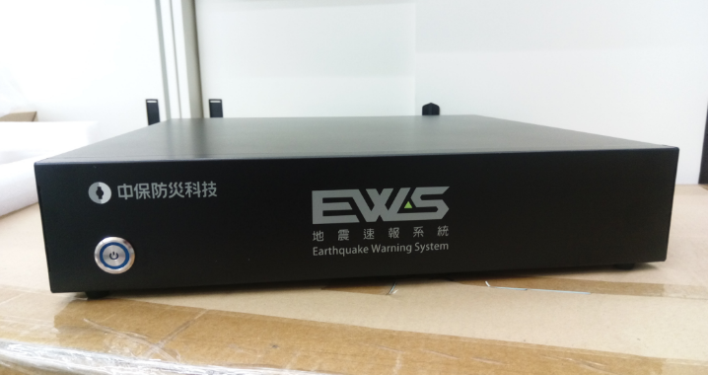

1. **確認排工後，廠商分兩次到校，第一次拉線、第二次工程師去設定**
2. **系統警報時間為每日07:00-18:00（含周六日），晚上不發報，需要調整時間請聯繫國震中心**
3. **安裝且設定完系統後，可上雲端平台登入氣象局帳號，與地震模擬測試**

雲端平台網址http://eq.nxt.tw:7777/ 各校帳密為教育部六碼代碼

1. **安裝且設定完系統後，若有任何操作上或短期廣播系統出現雜音，請盡快與國震中心或安裝廠商聯繫配合調整。**

**校園地震預警系統實驗計畫**

**縣市 國中/小 IP回覆單**

**資訊組長:**

* **優先提供學術網路實體IP(非氣象局使用IP，需固定用於地震預警系統)：**

1. **IP位址：**
2. **子網路遮罩：**
3. **預設閘道：**
4. **DNS：**

**※學術網路實體固定IP位址** ，不需做學校內網IP對應者，下列資訊不需提供。

若學校有防火牆或路由器，廣播設備機櫃處室或最近網點只有內網IP者，則需填寫下列資訊

* **學校內網IP(需獨立固定用於地震預警系統)：**

1. **IP位址：**
2. **子網路遮罩：**
3. **預設閘道：**
4. **DNS：**

|  |  |  |  |  |
| --- | --- | --- | --- | --- |
| **防 火 牆 規 則 說 明** | | | | |
| *來源IP | *目的IP | 通訊協定  *TCP:埠號  *UDP:埠號 | *用途說明 | 開放 時間 |
| 對應主站(依縣市變動)  59.125.125.157  211.72.115.49  211.72.115.205  61.219.59.199  59.120.51.145  61.219.59.49  61.219.83.229  211.20.54.133  211.72.115.187  59.125.241.178  125.227.124.199  61.216.124.151 | **學校IP** | TCP Port：8690、8691、8692、8693 | 國家地震工程研究中心地震預警系統副站,透過網路通訊，接收主站地震預警系統的訊息。  因花蓮幅員較長，故對應到的主站北至宜蘭，南至臺東的主站，故站數較多 |  |
| 遠端通訊主機  61.216.90.103  61.216.90.106  61.216.90.108  211.75.214.205  211.75.214.206  211.20.170.49  211.20.170.50 |  | TCP Port：5938、7070、1433、8080、8000、80 | 管理IP組分北中南三區含備援IP |  |
| 對應平台伺服器eq.nxt.tw  (IP: 211.23.68.235) |  | TCP Port：8690、8691、8692、8693、7777 | **校園地震預警系統雲端平台** |  |
| 氣象局  61.59.9.233～234 |  | TCP Port：80 | 氣象局 |  |
| **開埠說明** | | | | |
| 上述IP及對應氣象局、國震中心伺服器、各區主站與管理IP組為通訊必須Port。  主要用於   1. 伺服器回報與接收地震即時訊息遞送 2. 管理IP群為遠端測試與程式修改之定點IP   考量資訊安全並無開啟不相關之服務Port  大量IP設定rule  建議: 將需設定之所有IP設成同一group、對應的Port也設成通訊group  再將通訊group指向給IP group以簡化設定步驟  對應伺服器eq.nxt.tw IP: 211.23.68.235 , 若未來有變動將會提前告知相關單位。 | | | | |